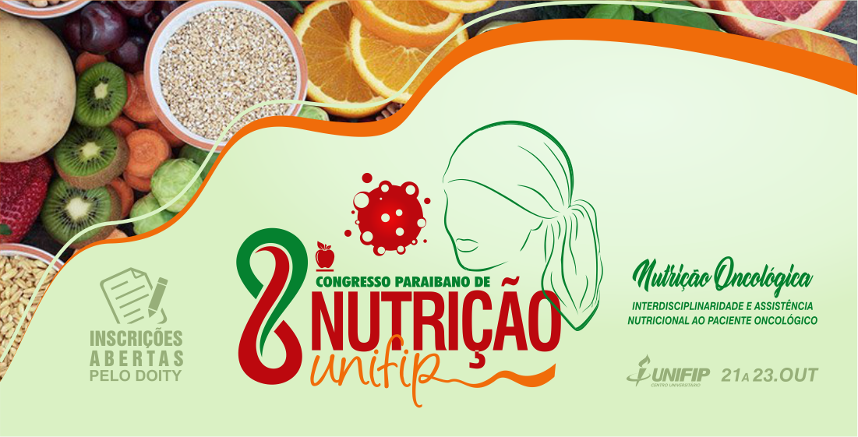

**EFEITO DA ALIMENTAÇÃO NO DESEMPENHO DO ENEM (EXAME NACIONAL DO ENSINO MÉDIO): UM ESTUDO DE CASO**

Luan José Figueirêdo Batista ¹; Camila Pereira da Silva ¹; Dayane Lemos Lopes ¹; Salomão de Brito Alves ¹; Sabrina Bezerra ².

1 Estudante de Bacharelado em Nutrição. Email: luanjbatista@gmail.com

² Professora do Departamento de Nutrição do Centro Universitário de Patos. Email: [sabrinabs@gmail.com](mailto:sabrinabs@gmail.com)

Centro Universitário de Patos - UNIFIP

Rua Horácio Nóbrega, s/n - Belo Horizonte, Patos - PB, 58704-000, Brasil.

**INTRODUÇÃO:** A alimentação e a nutrição constituem requisitos básicos para a promoção e a proteção da saúde, possibilitando a afirmação plena do potencial de crescimento e desenvolvimento humano com qualidade de vida e cidadania. Esses atributos estão consignados na Declaração dos Direitos Humanos, promulgada há 50 anos, os quais foram posteriormente reafirmados no Pacto Internacional sobre Direitos Econômicos, sociais e Culturais de 1966 e incorporados à legislação nacional em 1992 (MONTEIRO, 1997). Sabe-se que a alimentação tem uma grande influência no aprendizado, sendo imprescindível no desenvolvimento e concentração do aluno. Segundo Perroni (2013), uma alimentação colorida e variada fornece os nutrientes necessários para manter o cérebro ativo e saudável, exercendo um grande impacto sobre a função cerebral, podendo interferir no humor, no pensamento, no comportamento, na memória, no aprendizado e no envelhecimento celular. Sabemos que a má alimentação provoca danos graves a saúde e interferência no desenvolvimento cognitivo.

Criado em 1998, o Exame Nacional do Ensino Médio (Enem) tem o objetivo de avaliar o desempenho dos estudantes. Podem participar do exame alunos que estão concluindo ou que já concluíram o ensino médio em anos anteriores. O Enem é utilizado como critério de seleção para o ingresso no ensino superior, seja complementando ou substituindo o vestibular (MINISTÉRIO DA EDUCAÇÃO, 1988). Segundo os dados do Ministério da Educação de 2017, mais de oito milhões de estudantes se submeteram ao Enem em todo o país. Na Paraíba aproximadamente 189 mil jovens participaram do exame (MINISTÉRIO DA EDUCAÇÃO, 2018). O objetivo deste estudo é verificar como a alimentação pode melhorar e otimizar os resultados do Enem a partir do fortalecimento da memória pela alimentação.

**MATERIAL E MÉTODOS:** O estudo caracteriza-se por estudo de caso. Primeiro realizadas pesquisas de artigos publicado nas bases Google Acadêmico, Lilacs, Pubmed e Scielo. Sendo utilizados os descritores: vestibular, alimentação, memória, aprendizado. Foram encontrados mais de 100 artigos de acordo com objetivo do estudo, porém apenas cinco artigos foram utilizados para esse estudo obedecendo os critérios de inclusão, tendo como premissa que o exame em questão é uma ferramenta atual e não existem estudos da alimentação voltado exclusivamente para essa prova, adotou-se estudos dos últimos trinta anos.

Um segundo momento foi realizado formação com estudantes e seguidos de orientação nutricional. Foi adotado como estudo de caso a experiência vivida e elaborada por este grupo de pessoas e sendo adotado um grupo aleatório de pessoas de diferentes escolas de municípios do sertão da Paraíba.

**RESULTADOS:** Ao alimentar-se, o nutriente fornece energia tanto para o corpo quanto ao cérebro, facilitando o processo de aprender. Pensar em uma alimentação saudável significa a mais variada e equilibrada para fornecer ao organismo todos os nutrientes necessários (EUCLYDES, 2000). O projeto foi desenvolvido nos últimos três anos com alunos de escolas públicas e particulares de diversas cidades no sertão da Paraíba, em um primeiro momento os alunos receberam um panfleto com informações, em seguida receberam formação por meio de palestra e informações de alimentos e ingesta adequada para fortalecimento da memória e melhora do aprendizado. No dia do exame foram oferecidas frutas para os alunos, uma opção mais saudável de lanche durante a prova.

**CONCLUSÕES:** É nítida que a alimentação adequada melhora a função cognitiva desde a infância até a vida adulta, contudo o presente exame reque do aluno o máximo de preparação. Os alunos que se submeteram alimentação proposta perceberam como o organismo reagiu positivamente. Entretanto, estudos mais aprofundados se fazem necessários.

**PALAVRAS-CHAVES**

Enem. Alimentos. Memória. Aprendizado.

**REFERÊNCIAS**

EUCLYDES, M.P. Crescimento e Desenvolvimento do Lactentes. **Nutrição do lactente**. 2. Ed. Viçosa, 2000.

**MINISTÉRIO DA EDUCAÇÃO**. Enem. Disponível em: <http://portal.mec.gov.br/enem-sp-2094708791> acesso em de setembro de 2019.

MONTEIRO, C. A. O panorama da nutrição infantil nos anos 90. UNICEF. **Cadernos de Políticas Sociais** (Série Documentos para Discussão n.º 1), Brasília, maio de 1997.

PERRONI, C**. Boa alimentação interfere na função cerebral e aumenta a concentração**. Disponível em: < http://globoesporte.globo.com/eu-atleta/nutricao/noticia/2013/06/boa-alimentacao-interfere-na-funcao-cerebral-e-aumentar-concentracao.html . acesso em de setembro de 2019.